MINISTÈRE DE L'ÉDUCATION NATIONALE

DATE DE L’EPREUVE :………………………..HEURE :…………………………..

BACCALAURÉAT PROFESSIONNEL

CONSTRUCTION DES CARROSSERIES

Session : 2016

E.2 - ÉPREUVE TECHNOLOGIQUE

UNITE CERTIFICATIVE U2

Étude de cas - Préparation d’une production

Durée : 3 h Coef. : 3

DOSSIER RÉPONSES

Ce dossier comprend 9 pages numérotées 1/9 à 9/9

Le candidat répondra aux questions directement sur le document réponses.

Partie 1 : ETUDE DE DEBIT

PARAMETRES DE PLIAGE

Vous allez déterminer les paramètres de pliage du corps principal 1.

On vous donne :

- Le dessin de définition du corps principal dossier technique page de 4/18 à 5/18.
- L’abaque de pliage de la presse plieuse dossier technique page 2/18.

On vous demande :

1.1 – De compléter le tableau « paramètres et pliage ».

PARAMETRES ET PLIAGE
Ensemble |  |  | Semelle de soutien
Désignation pièce |  |  | Corps principal
Quantité à fabriquer |  |  | 6 pièces
Largeur du Vé
Epaisseur
Ri
Force kN/m
b min

ETUDE DU DEVELOPPE

Vous allez réaliser l’épure de développement du corps principal 1 pour la fabrication de celui-ci.

On vous donne :

- Le dessin de définition du corps principal 1 dossier technique page 4/18.
- Le calculateur de pliage nécessaire au calcul dossier technique page 3/18.

On vous demande :

1.2 – De rechercher les ∆L correspondant à chaque pli. Compléter l’épure de développement du corps principal 1.

1.3 – De calculer la longueur développée de la pièce ci-dessous, d’épaisseur 6 mm

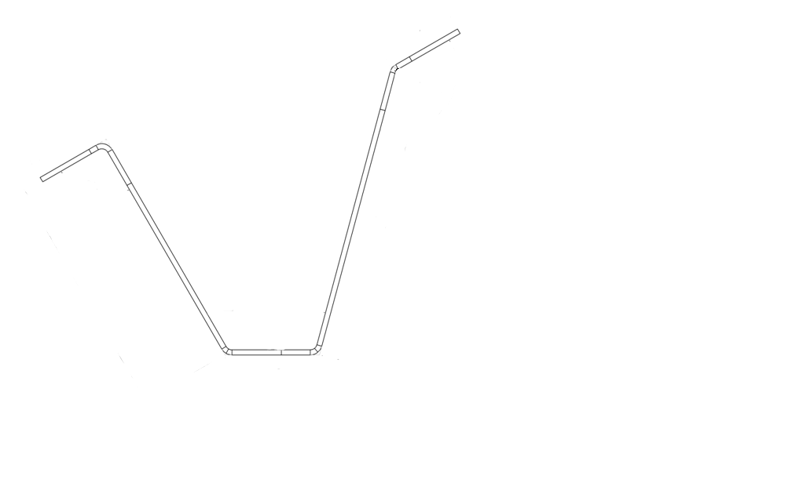
∆L=

∆L=

∆L=
∆L=

Calcul :

………………………………………………………………………………………………………………

………………………………………………………………………………………………………………

………………………………………………………………………………………………………………

………………………………………………………………………………………………………………

EPURE DE DEVELOPPEMENT

Suite à votre calcul du développé, reportez les cotes du flan capable.

On vous donne :

- Le dessin de définition du corps principal 1 dossier technique page 4/18 et page 5/18.

On vous demande :

1.4 – De compléter les cotes du flan capable ci-dessous.

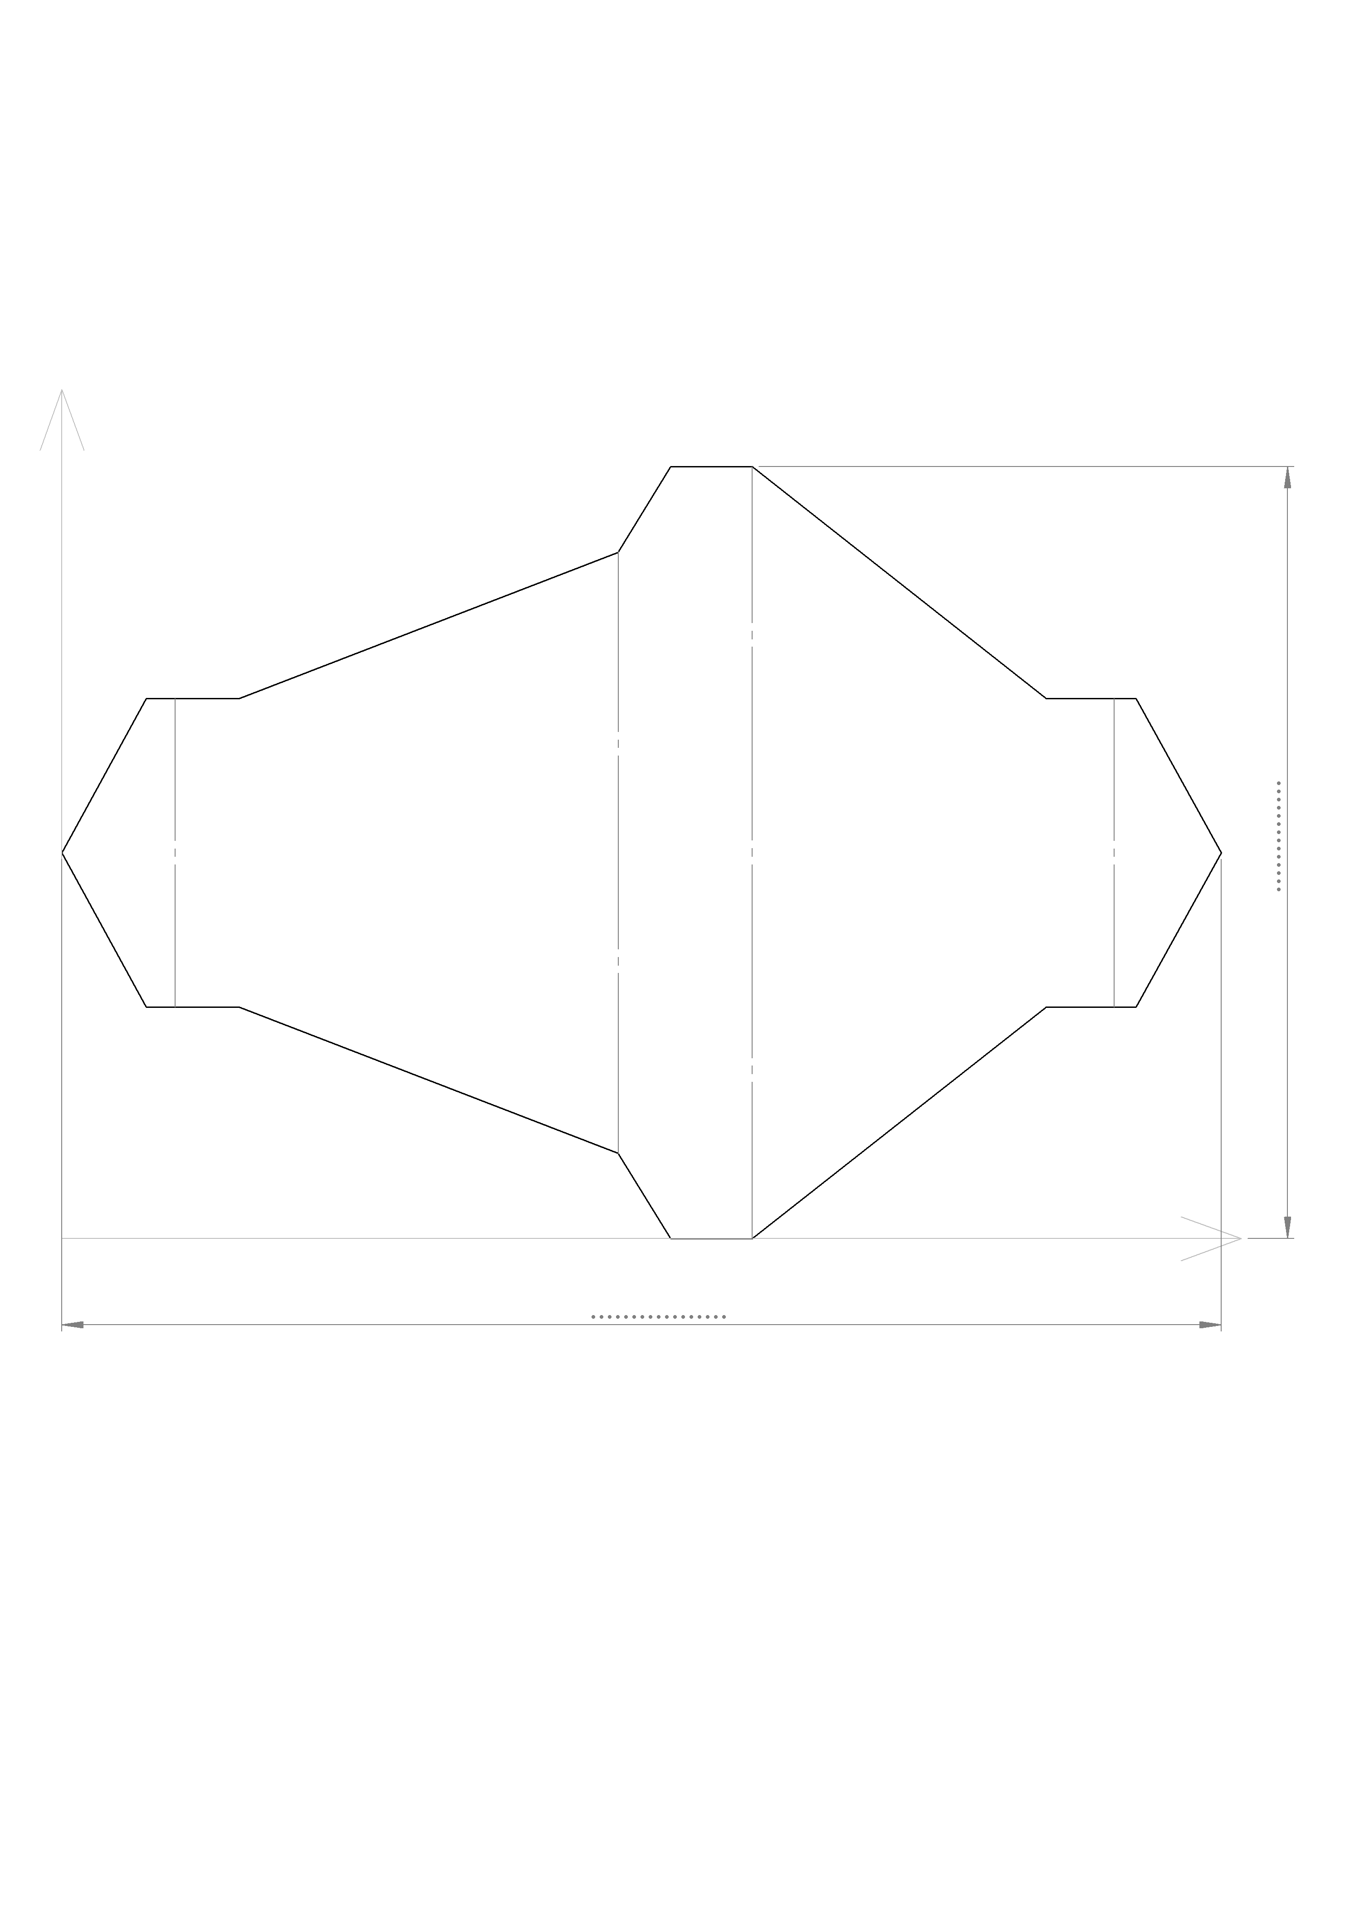
B=……………..
A=…………..

MISE EN TÔLE ECONOMIQUE

Vous allez faire une mise en tôle et disposer le plus grand nombre de pièces dans une tôle de 2000 x 1000.

On vous donne :

- Un dossier technique page 6/18.

On vous demande :

1.5 – De calculer le nombre (Nb) de feuilles de tôle nécessaires pour la fabrication de 6 semelles de soutien en définissant la mise en feuille, et de compléter intégralement le tableau ci-dessous.

1.6 – De faire une mise en tôle économique du corps principal 1 et de cocher la solution retenue.

L=2000
X
L=2000

l=1000
A
B
Y
N=Y.X
x
X
l=1000
A
B
Y
N=Y.X
x
1 | Nombre de flan en X.
2 | Nombre de flan en Y.
3 | Nombre de flan par tôle.
4 | Nombre de tôle pour 6 pièces.
5 | Cocher le choix retenu.

ASSEMBLAGE DES ELEMENTS

On vous donne :

Le dessin de définition du corps principal 1 avec les platines de renfort Dossier technique page 5/18.
La représentation symbolique selon les normes iso Dossier technique page 7/18 à 8/18.

On vous demande :

1.7 – De décoder la désignation ci-dessous. De justifier chaque désignation.
2
3
4

5

6
1
4.2
6x60
20
131
5x60
4.2
20

Repère | Désignation et Justification
1 | ................................................................................................................................................................................................................................................................
2 | ................................................................................................................................  ................................................................................................................................
3 | ................................................................................................................................  ................................................................................................................................
4 | ................................................................................................................................  ................................................................................................................................
5 | ................................................................................................................................  ................................................................................................................................
6 | ................................................................................................................................................................................................................................................................

Partie 2 : VEHICULE (équipement)

EQUIPEMENTS ELECTRIQUES

En plus de l'équipement électrique d'origine, il faut prévoir l'installation supplémentaire.

On vous donne :

Les documents équipements électriques et techniques Dossier technique page 9/18 à 10/18.

- Pompe électrique 24V / 1640W, pour le groupe hydraulique du système.
- Système de mesure 12V / 70W, installé à l'arrière de la cabine du véhicule.

On vous demande :

2.1 – De compléter le tableau, ci-dessous, et de justifier vos résultats.

 | Tension | Puissance | Intensité | Choix du Fusible | Couleur
Pompe électrique | 24 v | 1640 w | ..... A | .....A
Système de mesure | 12 v | 70 w | .....A | .....A

Justifiez vos résultats par calcul.

2.2 – Pour la pompe électrique :

………………………………………………………………………………………………………………

………………………………………………………………………………………………………………

………………………………………………………………………………………………………………

2.3 – Pour le système de mesure :

………………………………………………………………………………………………………………

………………………………………………………………………………………………………………

………………………………………………………………………………………………………………

Partie 3 : REGLEMENTATION ET NORMES

Afin de préparer le dossier d’homologation, la remorque terminée doit être en conformité selon le code de la route.

On vous donne :

La norme européenne et les documents techniques page 11/18 à 18/18.

On vous demande :

3.1 – De donner l'empattement de la remorque (citerne).

………………………………………………………………………………………………………………

3.2 – De définir la catégorie de la remorque citerne.

………………………………………………………………………………………………………………

3.3 – D’indiquer les informations que l’on trouve sur une plaque de tare, justifier vos réponses :

………………………………………………………………………………………………………………

………………………………………………………………………………………………………………

………………………………………………………………………………………………………………

3.4 – A partir du document technique page 11/18, calculez la longueur de l'espace à protéger.

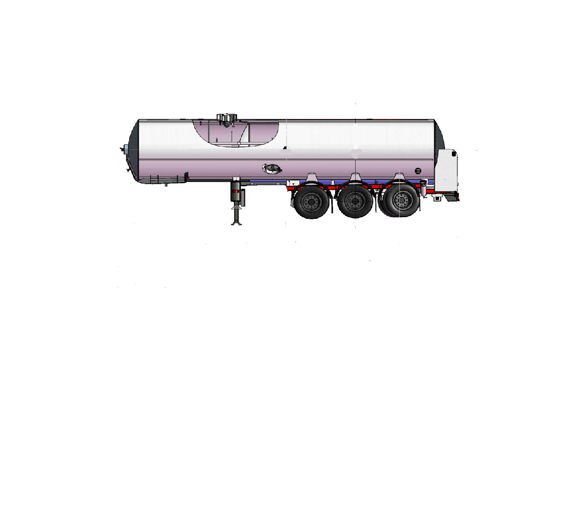
A

Calcul de la longueur de l'espace de protection.

A =..................................................................................................................................................

3.5 – Selon le résultat de A, on vous demande de remplir le bon de commande pour les barres latérales, afin d'équiper le véhicule en fixations au châssis et en accessoires.

Le client demande un système sur articulation équipé d’un profil de protection en aluminium anodisé ainsi que le profil de protection avant anodisé (choix du montage horizontal).

Atelier Carrosserie
BON DE COMMANDE N°138
Fournisseur : Pommier |  |  | Date :
Désignation | Référence | Prix unit. | Nb | Prix total
Observations : |  | Total HT
 |  | TVA à 20%
 |  | Prix TTC

